Приложение №5
к Постановлению Правительства №750
от 13 июня 2016 г.

ПОЛОЖЕНИЕ
о требованиях к экологическому проектированию водяных насосов

I. Общие положения и области применения

- Настоящее Положение является переложением Регламента (ЕС) 547/2012 Комиссии от 25 июня 2012 о применении Директивы 2009/125/CE Европейского Парламента и Совета о требованиях к экологическому проектированию водяных насосов (Официальный Журнал Европейского Союза № L 165 от 26 июня 2012 г.).

- Положение о требованиях к экологическому проектированию водяных насосов (в дальнейшем – Положение) устанавливает требования к экологическому проектированию для продажи центробежных водяных насосов предназначенных для перекачивания чистой воды, включая насосы, интегрированные в другие изделия.

- Настоящее Положение не применяется в случае:
- водяных насосов, спроектированных специально для перекачки чистой воды при температуре ниже -10°C или выше 120°C, за исключением требований относительно информации, указанной в подпунктах 11)-13) пункта 4 приложения № 2 к настоящему Положению;
- водяных насосов, спроектированных только для тушения пожаров;
- плунжерных (поршневых) водяных насосов;
- самовсасывающих водяных насосов.

II. Термины и определения

- Для целей настоящего Положения используемые термины определяются следующим образом:
чистая вода – вода с максимальным содержанием свободных нерастворимых твердых частиц в количестве 0,25 кг/м³ и максимальным количеством растворенных частиц не более 50 кг/м³ в условиях, когда общее количество газа в воде не превышает объем насыщения. Не принимаются во внимание добавки, необходимые для обеспечения незамерзаемости воды до температуры -10°C;
номинальная производительность – высота перекачивания и общий объем перекачиваемой воды, гарантируемый производителем в нормальных условиях функционирования;
водяной насос – гидравлическая часть какого-либо устройства, которая при помощи физического или механического воздействия перемещает чистую воду, и принадлежит к одному из следующих типов:
- с осевым всасыванием и собственной опорой (ESOB);
- с осевым всасыванием и прямым подключением (ESCC);
- линейный, с осевым всасыванием и прямым подключением (ESCCi);
- вертикальный многоступенчатый (MS-V);
- погружной многоступенчатый (MSS);
водяной насос с осевым всасыванием – центробежный одноступенчатый водяной насос с осевым всасыванием, с герметичным сальником, спроектированный для давления до 16 бар, с определенной скоростью ns от 6 до 80 об/мин, номинальной производительностью минимум 6 м³/ч (1,667·10^{–3} м³/с), максимальной мощностью вала 150 кВт и максимальной высотой прокачки 90 м при номинальной скорости 1 450 об/мин и, соответственно, 140 м при номинальной скорости 2 900 об/мин;
сальник – уплотнительное соединение вала между лопастным диском в корпусе насоса и мотором. Приводной двигатель остается сухим;
водяной насос с осевым всасыванием и собственной опорой (ESOB) – водяной насос с осевым всасыванием, имеющий собственную опору;
водяной насос с осевым всасыванием и прямым подключением (ESCC) – водяной насос с осевым всасыванием, у которого вал двигателя удлинен, чтобы служить и валом насоса;
линейный водяной насос с осевым всасыванием и прямым подключением (ESCCi) – водяной насос у которого вход для воды находится на одной оси с выходом для воды;
вертикальный многоступенчатый водяной насос (MS-V) – центробежный многоступенчатый водяной насос (i>1) с герметичным сальником, в котором лопастные диски смонтированы на вертикальном поворотном валу, спроектированный для давления до 25 бар, номинальной скоростью 2 900 об/мин и максимальной производительностью в 100 м³/ч (27,78·10–3 м³/с);
погружной многоступенчатый водяной насос (MSS) – центробежный многоступенчатый водяной насос (i > 1), с номинальным внешним диаметром, составляющим 4″ (10,16 см) или 6″ (15,24 см), спроектированный для функционирования в пробуренных скважинах, при номинальной скорости 2 900 об/мин и при температурах между 0°C и 90°C;
центробежный водяной насос – водяной насос, который перемещает чистую воду посредством гидродинамической силы;
плунжерный (поршневой) водяной насос – водяной насос, который перемещает чистую воду путем выталкивания содержащегося объема чистой воды из выходного отверстия;
самовсасывающий водяной насос – водяной насос, который перемещает чистую воду, и может запуститься и функционировать, когда он заполнен водой частично.

III. Требования к экологическому проектированию

- Требования к минимальной отдаче и требования по поводу информации относительно центробежных водяных насосов установлены в приложении №2 к настоящему Положению.

- Требования к экологическому проектированию применяются в соответствии со следующим календарем:
- через 9 месяцев от даты опубликования в Официальном мониторе Республики Молдова водяные насосы должны иметь минимальную отдачу, определенную в абзаце первом пункта 1 приложения № 2 к настоящему Положению;
- через 18 месяцевот от даты опубликования в Официальном мониторе Республики Молдова водяные насосы должны иметь минимальную отдачу, определенную в абзаце втором пункта 1 приложения № 2 к настоящему Положению;
- через 9 месяцев от даты опубликования в Официальном мониторе Республики Молдова информация относительно водяных насосов должна соблюдать требования, установленные в пунктах 3 и 4 приложения № 2 к настоящему Положению.

- Соответствие требованиям экологического проектирования измеряется и рассчитывается согласно требованиям, установленным в приложении № 3 к настоящему Положению.

- Не являются обязательными требования к экологическому проектированию других параметров экологического проектирования, указанных в приложении № 1 к Закону №151 от 17 июля 2014 года о требованиях к экологическому проектированию энергопотребляющих изделий.

IV. Оценка соответствия

- Процедура оценки соответствия, указанная в статье 17 Закона №151 от 17 июля 2014 года о требованиях к экологическому проектированию энергопотребляющих изделий, представляет собой систему внутреннего контроля проектирования, предусмотренную в приложении № 4, или систему менеджмента для оценки соответствия, предусмотренную в приложении № 5 к Закону № 151 от 17 июля 2014 года.

V. Процедура проверки в целях надзора за рынком

- При осуществлении, с точки зрения требований экологического проектирования, установленных в приложении № 2 к настоящему Положению, проверок в целях надзора за рынком, указанных в статье 8 и главе VI Закона № 151 от 17 июля 2014 года о требованиях к экологическому проектированию энергопотребляющих изделий, применяется процедура проверки, предусмотренная в приложении № 4 к настоящему Положению.

VI. Ориентировочные контрольные показатели

- Ориентировочные контрольные показатели для самых производительных водяных насосов, доступных на рынке на дату вступления в силу настоящего Положения, установлены в приложении № 5 к настоящему Положению.

Приложение №1
к Положению о требованиях к экологическому
проектированию водяных насосов

Определения, которые используются в приложениях № 2-5 к настоящему Положению

лопастный диск – вращающийся элемент центробежного насоса, который передает энергию воде;
целый лопастный диск – лопастный диск максимального диаметра, для которого в каталоге производителя водяных насосов указаны характеристики производительности для насосов разного размера;
определенная скорость (ns) – линейная величина, характерная для лопастного диска водяного насоса, зависящая от высоты перекачивания, объема перекачивания и скорости (n):
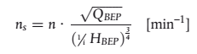
- высота перекачивания (H) – рост гидравлической энергии воды в метрах [м], произведенный водяным насосом в конкретном пункте функционирования;
- скорость вращения (n) – количество оборотов вала в минуту [об/мин];
объем перекачки (Q) – объем перекачиваемой воды [м³/с], проходящей через водяной насос;
- ступень (i) – один лопастный диск из серии лопастных дисков водяного насоса;
- точка максимальной отдачи (BEP) – момент функционирования водяного насоса, в который он достигает максимальной гидравлической отдачи, измеренной при работе с чистой холодной водой;
- гидравлическая отдача помпы (η) – отношение между механической силой, переданной жидкости на протяжении ее прохождения через водяной насос и механической силой, переданной на входе на вал насоса;
- чистая холодная вода – чистая вода, используемая для тестирования насоса, обладающая кинематической вязкостью максимум 1,5×10–6 м²/с, максимальной плотностью 1050 кг/м³ и максимальной температурой 40°C;
частичная нагрузка (PL) – момент функционирования водяного насоса, в который объем перекачки составляет 75% объема перекачки точки максимальной отдачи;
перегрузка (OL) – момент функционирования водяного насоса, в который объем перекачки составляет 110% от объема перекачки в точке максимальной отдачи;
индекс минимальной отдачи (IRM) – единица нелинейной шкалы гидравлической отдачи помпы в точке максимальной отдачи, при частичной нагрузке и при перегрузке;
C – константа, характерная для каждого специфического типа водяного насоса, которая дает количественную оценку разнице в отдаче для разных типов насосов.
Приложение № 2
к Положению о требованиях к экологическому
проектированию водяных насосов

Требования к экологическому проектированию
водяных насосов

I. Требования к отдаче

- Через 9 месяцев от даты опубликования в Официальном мониторе Республики Молдова, водяные насосы должны иметь:
- минимальную отдачу в точке максимальной отдачи (BEP) как минимум (η_{ΒΕΡ})_{min requ}, измеренную и рассчитанную со значением C для IRM = 0,1, согласно приложению №3 к настоящмеу Положению;
- минимальную отдачу при частичной нагрузке (PL) как минимум (η_{ΡL})_{min requ}, измеренную и рассчитанную со значением C для IRM = 0,1, согласно приложению №3 к настоящему Положению;
- минимальную отдачу при перегрузке (OL) как минимум (η_{ΟL})_{min requ}, измеренную и рассчитанную со значением C для IRM = 0,1, согласно приложению № 3 к настоящему Положению.

- Через 18 месяцев от даты опубликования в Официальном мониторе Республики Молдова водяные насосы должны иметь:
- минимальную отдачу в точке максимальной отдачи (BEP) как минимум (η_{ΒΕΡ})_{min requ}, измеренную и рассчитанную со значением C для IRM = 0,4, согласно приложению № 3 к настоящему Положению;
- минимальную отдачу при частичной нагрузке (PL) как минимум (η_{ΡL})_{min requ}, измеренную и рассчитанную со значением C для IRM = 0,4, согласно приложению № 3 к настоящему Положению;
- минимальную отдачу при перегрузке (OL) как минимум (η_{ΟL})_{min requ}, измеренную и рассчитанную со значением C для IRM = 0,4, согласно прилождению № 3 к настоящему Положению.

II. Требования к информации об изделии

- Через 9 месяцев от даты опубликования в Официальном мониторе Республики Молдова водяные насосы должны иметь информацию относительно водяных насосов, указанную в подпунктах 1)-15) пункта 4, которая должна размещатеься:
    - в технической документации водяных насосов;
    - в свободном доступе на веб-сайтах производителей водяных насосов.

- Информация должна быть представлена в том же порядке, в котором представлена в пунктах 1)-15). Информация, указанная в пункте 1) и в пунктах 3)–6) наносится нестираемо на заводскую идентификационную табличку водяного насоса или рядом с ней:
  - индекс минимальной отдачи: IRM ≥ [x,xx];
  - стандартный текст: „Контрольное значение самого производительного водяного насоса составляет IRM ≥ 0,70” или, в качестве альтернативы, слова „контрольный IRM ≥ 0,70”;
  - год выпуска;
  - наименование производителя или торговая марка, номер регистрации в Торговом регистре и место производства;
  - тип изделия и идентификатор размера;
  - гидравлическая отдача помпы (%) с уменьшенным диском [xx,x] или, как альтернатива, указание [–,-];
  - кривые производительности насоса, в том числе характеристики отдачи;
  - стандартный текст: «Отдача насоса с уменьшенным диском обычно меньше отдачи насоса с целым диском. Уменьшением диска насос адаптируется к фиксированной точке нагрузки, что ведет к уменьшению потребления энергии. Индекс минимальной отдачи (IRM) соответствует целому диску»;
  - стандартный текст: «Работа данного водяного насоса с переменной нагрузкой может быть более эффективной и более экономной, если контролируется, к примеру, путем изменения скорости работы в зависимости от нагрузки насоса в системе»;
  - информацию относительно демонтажа, переработки или уничтожения в конце жизненного цикла;
  - стандартный текст для водяных насосов, спроектированных исключительно для перекачки чистой воды при температурах ниже -10°C: «Использовать только при температуре ниже -10°C»;
  - стандартный текст для водяных насосов, спроектированных исключительно для перекачки чистой воды при температурах выше 120°C: «Использовать только при температуре выше 120°C»;
  - в случае насосов, спроектированных исключительно для перекачки чистой воды при температурах ниже -10°C или выше 120°C, производитель должен описать соответствующие технические характеристики и параметры;
  - стандартный текст: „информация о контрольном значении отдачи доступна на [www.xxxxxxxxx.xxx]”;
  - диаграмма контрольных значений отдачи насоса для IRM = 0,7, в соответствии с образцом, представленным на рисунке. Должна быть представлена и подобная диаграмма отдачи для IRM = 0,4.

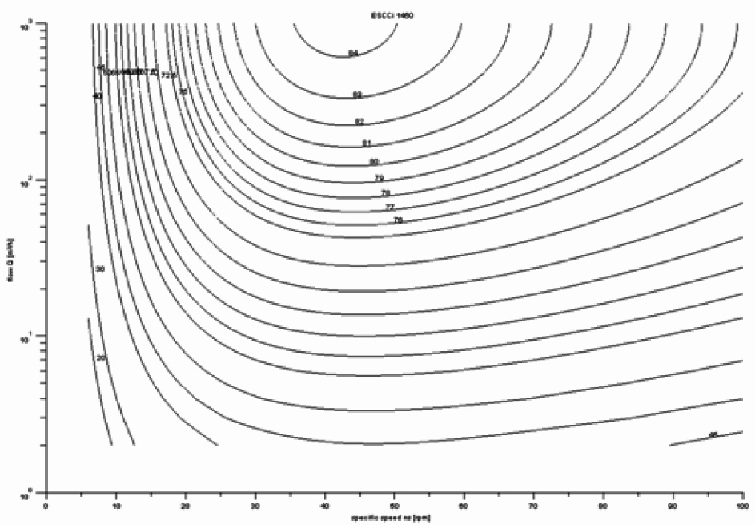

Рис. Пример диаграммы контрольных значений отдачи для ESOB 2900

- Может быть размещена и дополнительная информация, сопровождаемая диаграммами, рисунками или символами.

Приложение № 3
к Положению о требованиях к
экологическому проектированию водяных
насосов

Измерения и расчеты

- Для измерений и расчетов, осуществленных в целях соответствия, и проверки соответствия требованиям настоящего Положения, используются соответствующие стандарты или другие надежные точные и воспроизводимые методики, которые учитывают общепризнанные методы последнего поколения, результаты которых обладают низкой степенью неопределенности.

- При измерениях и расчетах должны соблюдаться все нижеперечисленные технические параметры.

- Гидравлическая отдача насоса, определенная в приложении № 1 к настоящему Положению, измеряется для высоты перекачивания и объема перекачки, соответствующих точек максимальной отдачи (BEP), частичной нагрузке (PL) и перегрузке (OL), для полного диска, при работе с чистой холодной водой.

- Формула расчета требуемой минимальной отдачи в точке максимальной отдачи (BEP) следующая:
(η_{ΒΕΡ})_{min, requ} = 88,59 x + 13,46 y – 11,48 x² – 0,85 y² – 0,38 x y – C_{Pump} T_{ype,об/мин},
где
x = ln (ns); y = ln (Q); ln = натуральный логарифм и Q = объем перекачки в [м³/ч]; ns = определенная скорость [min^{–1}]; C = значение из таблицы 1.
Значение C зависит от типа насоса и номинальной скорости, а также от величины IRM.

Таблица
Индекс минимальной отдачи (IRM) и соответствующее значение C в зависимости от типа насоса и скорости

Значение C для IRM  Ctip насос, об/мин | IRM = 0,10 | IRM = 0,40
C (ESOB, 1 450) | 132,58 | 128,07
C (ESOB, 2 900) | 135,60 | 130,27
C (ESCC, 1 450) | 132,74 | 128,46
C (ESCC, 2 900) | 135,93 | 130,77
C (ESCCi, 1 450) | 136,67 | 132,30
C (ESCCi, 2 900) | 139,45 | 133,69
C (MS-V, 2 900) | 138,19 | 133,95
C (MSS, 2 900) | 134,31 | 128,79

- Требования к отдаче при частичной нагрузке (PL) и перегрузке (OL) устанавливаются как чуть уменьшенные по сравнению с соответствующим объемом перекачки в 100 % (η_{ΒΕΡ}) значения.
(η_{PL})_{min, requ} = 0,947 · (η_{BEP})_{min, requ}
(η_{OL})_{min, requ} = 0,985 · (η_{BEP})_{min, requ}

- Все значения отдачи соответствуют целому (неуменьшенному) диску. Вертикальные многоступенчатые водяные насосы необходимо тестировать в версии с тремя ступенями (i = 3). Погружные многоступенчатые водяные насосы необходимо тестировать в версии с 9 ступенями (i = 9). Если данное количество ступеней отсутствует в определенной гамме изделий, для тестов необходимо выбирать следующее большее количество ступеней из данной гаммы изделий.

Приложение № 4
к Положению о требованиях к экологическому проектированию водяных насосов

Процедура проверки с целью надзора за рынком

- При осуществлении проверок с целью надзора за рынком, установленных в статье 8 и главе VI Закона № 151 от 17 июля 2014 года о требованиях к экологическому проектированию энергопотребляющих изделий, применяется следующая процедура проверки требований, предусмотренных приложением № 2 к настоящему Положению:
  - тестируется одна единица каждой модели;
  - модель считается соответствующей требованиям, предусмотренным настоящим Положением, если гидравлическая отдача помпы, измеренная в точке максимальной отдачи BEP, при частичной загрузке PL и при перегрузке OL (η_{ΒΕΡ}, η_{ΡL}, η_{ΟL}), не более чем на 5% меньше, чем значения, установленные в приложении №2 к настоящему Положению.
  - Если не получен результат, указанный в пункте 2, тестируются другие 3 единицы данной модели, выбранные случайным образом.
  - Считается, что модель соответствует требованиям, предусмотренным настоящим Положением, если насос успешно проходит следующие три отдельных теста, а именно:
- среднее арифметическое гидравлической отдачи данных трех единиц в точке максимальной отдачи BEP (η_{ΒΕΡ}) меньше, не более чем на 5%, значений, установленных в приложении № 2 к настоящему Положению; и
- среднее арифметическое гидравлической отдачи данных трех единиц при частичной нагрузке PL (η_{ΡL}) меньше, не более чем на 5%, значений, установленных в приложении № 2 к настоящему Положению; и
- среднее арифметическое гидравлической отдачи данных трех единиц при перегрузке OL (η_{ΟL}) меньше, не более чем на 5%, значений, установленных в приложении № 2 к настоящему Положению;
  - Если не получены результаты, установленные пунктом 4, считается, что модель не соответствует требованиям настоящего Положения.

- С целью соответствия и проверки соответствия требованиям настоящего Положения применяются процедуры, указанные в приложении № 3 к настоящему Положению, и смежных стандартах.

Приложение № 5
к Положению о требованиях к экологическому
проектированию водяных насосов

Ориентировочные контрольные значения,
указанные в главе VI

На дату вступления в силу настоящего Положения, ориентировочное контрольное значение для самой лучшей, доступной на рынке технологии водяных насосов - индекс минимальной отдачи (IRM) ≥ 0,70.

